Studieprogram og emner på tvers ved NTNU

Dette notatet er utarbeidet på bestilling fra Rambøll i forbindelse med KVU-arbeidet 2013. Notatet presenterer følgende tallmateriale:

- Dekomponering av den totale studiepoengproduksjonen 2012 i to dimensjoner, studenttilhørighet og emnetilhørighet.
- Studieprogram, emner og krysskoplinger 2013
Data er hentet fra FS og bearbeidet av Ivar Pettersen og Tone Merethe Aasen i august 2013. Datakilder og forutsetninger for tallmaterialet er inkludert for hvert av de to punktene.

1. Dekomponering av den totale studiepoengproduksjonen 2012 i to dimensjoner: Studenttilhørighet og emnetilhørighet.

Tallmaterialet er basert på følgende datakilder:
- FS 568.001 Resultatliste vurdering
- FS 011.002 Registrerte studenter
- FS 220.010 Emnetabell
Noen forutsetninger/kommentarer:
- Studentenes fakultetstilhørighet er identifisert av hovedstudieprogram i tilfeller hvor studenter har flere studieretter
- Produksjonstallene bestått produksjon eksklusiv perspektivemner og ex. phil-emner (tabellene 1, 1a og 1b)
- Produksjonstallene er ikke korrigerte for gjentak
- Produksjonstallene er fra kalenderåret 2012
- Produksjonsdata er «vasket» for duplikat observasjoner for å forsøke å fjerne registreringer av obligatorisk aktivitet (student, emne og semester definerer en unik observasjon)

Tabell 1: Studiepoengproduksjon (i årsenheter) gruppert etter emne- og studie tilhørighet. 2012
 |  | Emnetilhørighet
 |  | AB | HF | IME | IVT | DMF | NT | SVT | Sum | Andel lånt
Studenttilhørighet | AB | 460 | 7 | 1 | 12 | 0 | 0 | 9 | 489 | 6.0 %
 | HF | 20 | 1961 | 40 | 90 | 12 | 29 | 395 | 2546 | 23.0 %
 | IME | 1 | 30 | 1530 | 191 | 6 | 151 | 74 | 1983 | 22.8 %
 | IVT | 22 | 46 | 348 | 1890 | 9 | 169 | 41 | 2523 | 25.1 %
 | DMF | 2 | 11 | 12 | 1 | 739 | 5 | 12 | 782 | 5.5 %
 | NT | 1 | 22 | 318 | 56 | 31 | 958 | 41 | 1426 | 32.8 %
 | SVT | 5 | 220 | 148 | 179 | 36 | 26 | 3597 | 4210 | 14.6 %
 | Sum | 511 | 2296 | 2397 | 2418 | 832 | 1337 | 4168 | 13958 | 20.2 %
 | Andel fremmed | 10.0 % | 14.6 % | 36.2 % | 21.8 % | 11.2 % | 28.4 % | 13.7 % | 20.2 %

Figur 1: Aggregert kryssproduksjon. Se andel lånt og andel fremmed i tabell 1

Tabell 1a: Andeler med utgangspunkt i total produksjon etter studentenes fakultet. Leses «bortover»

 |  | Emnetilhørighet
 | Studentperspektiv | AB | HF | IME | IVT | DMF | NT | SVT | Lånt
Studenttilhørighet | AB | 94.0 % | 1.5 % | 0.3 % | 2.4 % | 0.0 % | 0.1 % | 1.8 % | 6.0 %
 | HF | 0.8 % | 77.0 % | 1.6 % | 3.5 % | 0.5 % | 1.1 % | 15.5 % | 23.0 %
 | IME | 0.1 % | 1.5 % | 77.2 % | 9.6 % | 0.3 % | 7.6 % | 3.7 % | 22.8 %
 | IVT | 0.9 % | 1.8 % | 13.8 % | 74.9 % | 0.3 % | 6.7 % | 1.6 % | 25.1 %
 | DMF | 0.2 % | 1.4 % | 1.6 % | 0.1 % | 94.5 % | 0.6 % | 1.6 % | 5.5 %
 | NT | 0.1 % | 1.6 % | 22.3 % | 3.9 % | 2.1 % | 67.2 % | 2.9 % | 32.8 %
 | SVT | 0.1 % | 5.2 % | 3.5 % | 4.3 % | 0.9 % | 0.6 % | 85.4 % | 14.6 %

Tolkningseksempel: 15,5 prosent av HF- studentenes produksjon er registrert i emner som tilhører SVT-fakultetet.

Tabell 1b: Andeler med utgangspunkt i total produksjon i fakultetenes emneportefølje. Leses «nedover»

 |  | Emnetilhørighet
 | Emneperspektiv | AB | HF | IME | IVT | DMF | NT | SVT
Studenttilhørighet | AB | 90.0 % | 0.3 % | 0.1 % | 0.5 % | 0.0 % | 0.0 % | 0.2 %
 | HF | 3.9 % | 85.4 % | 1.7 % | 3.7 % | 1.4 % | 2.2 % | 9.5 %
 | IME | 0.2 % | 1.3 % | 63.8 % | 7.9 % | 0.7 % | 11.3 % | 1.8 %
 | IVT | 4.3 % | 2.0 % | 14.5 % | 78.2 % | 1.0 % | 12.6 % | 1.0 %
 | DMF | 0.3 % | 0.5 % | 0.5 % | 0.0 % | 88.8 % | 0.3 % | 0.3 %
 | NT | 0.2 % | 1.0 % | 13.3 % | 2.3 % | 3.7 % | 71.6 % | 1.0 %
 | SVT | 1.0 % | 9.6 % | 6.2 % | 7.4 % | 4.3 % | 1.9 % | 86.3 %
 | «Fremmed» prod. | 10.0 % | 14.6 % | 36.2 % | 21.8 % | 11.2 % | 28.4 % | 13.7 %

Tolkningseksempel: 9,5 prosent av produksjonen i SVTs emner kommer fra HF-studenter

Figur 2: Andel meldt sammenlignet med andel bestått

2. Studieprogram, emner og krysskoplinger mellom dem 2013

Tallmaterialet er basert på følgende datakilder:
- 220.001 Emnetabell
- 221.001 Emnesamlingstabell
- 230.001 Fagtabell
- 230.002 Studieretningstabell
- 230.003 Studieprogramtabell
- 233.001 Stedtabell

Det tas forbehold om eventuelle feilregistreringer i FS.

Tabell 2a. Antall studieprogram 2013 fordelt på fakultet
Fakultetskoder | Antall studieprogram | Antall emnekombinasjoner
61 AB | 13 | 9
62 HF | 96 | 71
63 IME | 37 | 21
64 IVT | 47 | 28
65 DMF | 18 | 7
66 NT | 42 | 28
67 SVT | 94 | 64
Totalt | 347 | 228

Tabell 2b. Antall studieprogram 2013 fordelt på fakultet og nivå
 | Årsstudium | Bachelor | Master | ph.d. | EVU | Annet
61 AB | 1 | 1 | 9 | 1 | 1
62 HF | 17 | 25 | 33 | 5 | 15 | 1
63 IME | 3 | 2 | 21 | 8 | 3
64 IVT | 1 | 1 | 31 | 12 | 2
65 DMF | 1 |  | 8 | 7 | 2
66 NT | 3 | 3 | 24 | 9 | 3
67 SVT | 11 | 14 | 40 | 14 | 12 | 3
Totalt | 37 | 46 | 166 | 56 | 38 | 4

Studieprogram og emner
Det er register 347 aktive studieprogram i FS vår og høst 2013, inkludert ph.d. program og EVU. Studieprogrammene settes sammen av en emneportefølje som omfatter totalt 3944 emner. Merk at en del emner produserer få studiepoeng – fordeling av studiepoengproduksjon pr emne er ikke en del av tallmaterialet i dette notatet.
Hvert studieprogram omfatter et antall emner som i hovedsak leveres fra eget fakultet, men mange studieprogram henter også emner fra andre fakultet. Tabell 3 oppsummerer hvor hvert fakultet henter emner til sine studieprogram.
Merk at mange emner gjenbrukes i flere studieprogram. I tabell 3 kan altså et emne være tellet flere ganger dersom det er benyttet i flere studieprogram. Figur 3 på neste side illustrerer omfanget av gjenbruk av emner.

Tabell 3. Kopling mellom studieprogramtilhørighet og emnetilhørighet
Studie-program- tilhørighet | Emnetilhørighet
 | NTNU Videre | AB | HF | IME | IVT | DMF | NT | SVT | Totalt | Andel lånte emner
AB | 30 | 214 | 3 | 2 | 9 |  | 1 | 1 | 260 | 6%
HF | 84 | 1 | 1025 | 1 | 1 |  | 1 | 115 | 1228 | 10%
IME | 19 |  | 9 | 877 | 47 | 6 | 85 | 90 | 1133 | 21%
IVT | 106 | 15 | 23 | 66 | 1478 |  | 40 | 77 | 1803 | 12%
DMF | 43 |  | 11 | 3 |  | 260 | 11 | 3 | 331 | 8,5%
NT | 29 |  | 14 | 118 | 27 | 24 | 961 | 50 | 1223 | 19%
SVT | 342 | 3 | 41 | 42 | 34 | 17 | 5 | 1401 | 1885 | 7,5%
Totalt | 653 | 233 | 1126 | 1109 | 1596 | 307 | 1011 | 1737 | 7865 | -

Tabell 3 leses altså som følger (eksempel):
AB-fakultetet bruker i alt 260 emner i sine studieprogram (og som kommentert over, kan dette tallet inkludere gjenbruk av emner). 214 av disse emnene leveres fra AB-fakultetet selv, men 3 emner hentes fra HF, 2 fra IME, 9 fra IVT, og ett fra henholdsvis NT og SVT. AB henter altså 16 emner fra andre fakultet som en del av sine studieprogram. I tillegg er det 30 emner registrert hos NTNU Videre der AB står som ansvarlig fakultet for studieprogrammet. Det antas at disse emnene i praksis leveres av AB. Det betyr at AB henter 6 % av emnene som inngår i deres studieprogram fra andre fakultet. Samtidig viser tabellen at AB låner ut emner til studieprogram hos HF, IVT og SVT fakultetene.

Figuren under viser hvor mange av NTNUs emner som tilbys i mer enn ett studieprogram. Figuren leses slik:

I 2013 har NTNU 729 emner som tilbys i to studieprogram. 449 emner tilbys i 3 studieprogram, osv. To emner tilbys i henholdsvis 38 og 40 studieprogram. Det er KULT 8851 og KULT 8850 – begge er vitenskapsteori på ph.d.-nivå.

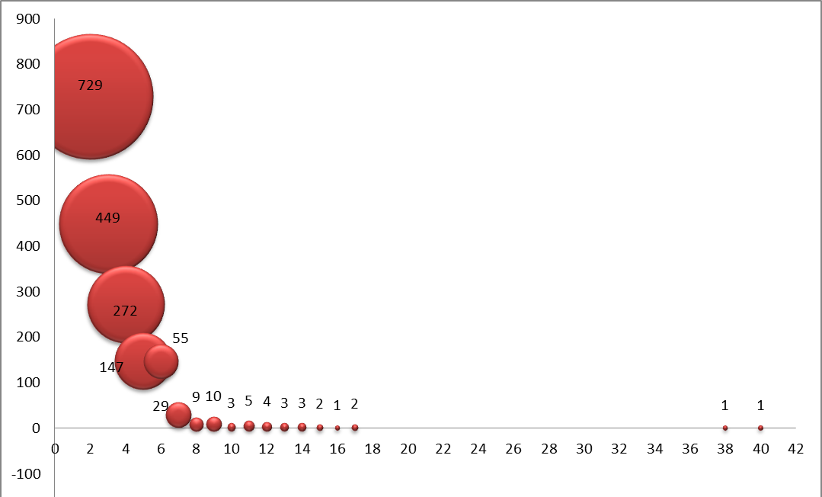
Figur 3: Gjenbruk av emner

SVT: Tre studieprogram på nivå 350, PPU. HF: Ett studieprogram på nivå 170: Halvårsstudium eller kortere.

